El Hotel Arenal Springs Resort & Spa tiene en toda sus instalaciones aprovecha al máximo la luz natural a como puede observar en las imágenes que se encuentra en la parte baja.

Ver imagen.

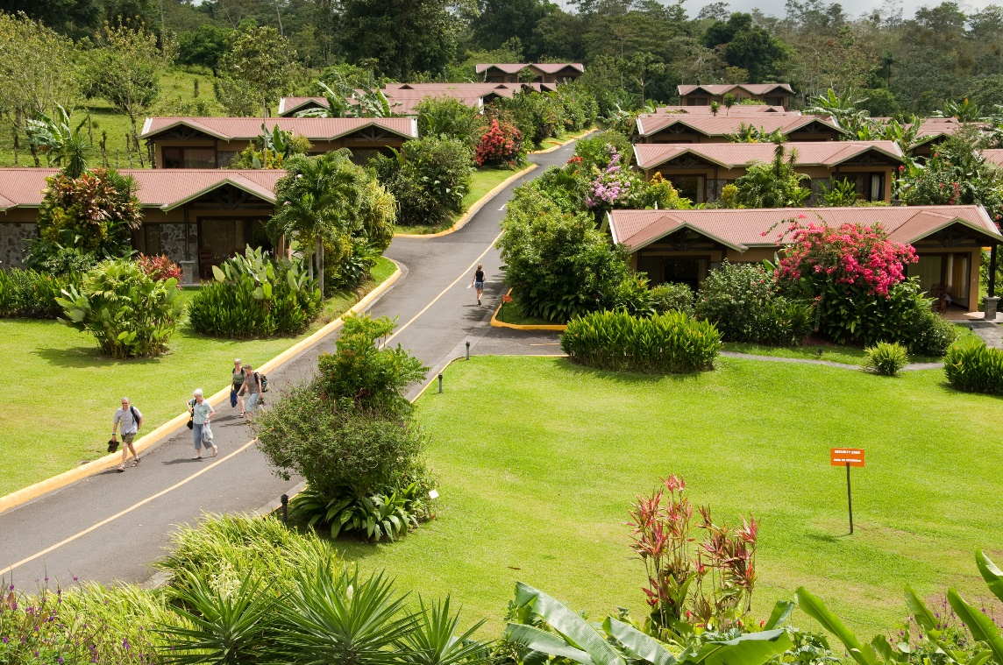

Habitaciones ventanal para aprovechamiento de la luz natural

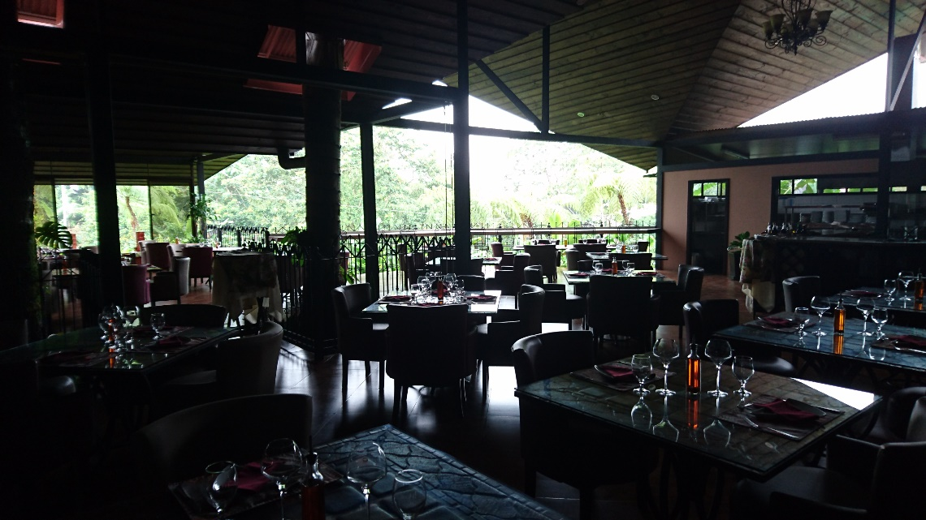

Restaurante Italiano

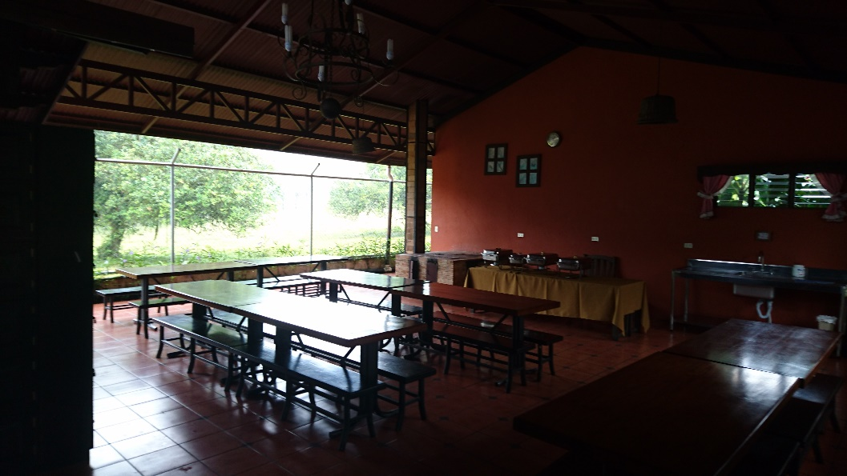

Comedor para Colaboradores

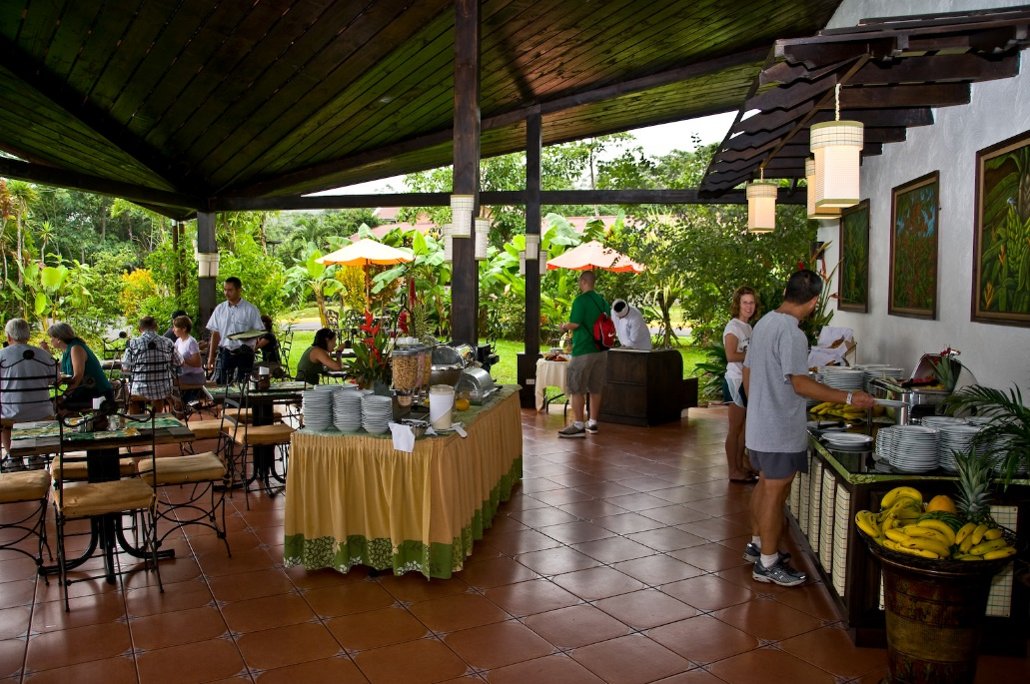

Restaurante Ti-Cain